## Gleichungssysteme und Funktionen

### Rumpf eines Katamarans berechnen

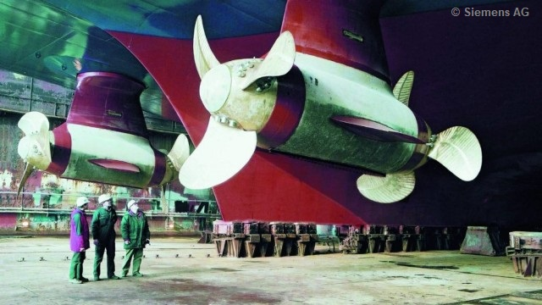Sie arbeiten als Ingenieur bzw. Ingenieurin bei der Firma Siemens und betreuen eine Schiffswerft bei technischen Fragen.

Die Werft plant eine Hochgeschwindigkeitsfähre als Doppelrumpfschiff (Katamaran).

a) Der mittlere Teil des Schiffsrumpfes wurde mithilfe der Funktion:  
f(x) = 0.2x4 - 1.8x² mathematisch modelliert. Die waagerechte Decklinie liegt in einer Höhe von 1 Einheit über dem Hochpunkt *H*. An der untersten Stelle vom Schiffsrumpf soll ein Warnsystem vor Untiefen montiert werden.

Berechnen Sie den senkrechten Abstand von der Decklinie bis zur Montagestelle.

b) Fertigen Sie unter Zuhilfenahme der Nullstellenberechnung, der Wendepunktberechnung, der Berechnung des Schnittpunktes mit der y-Achse sowie ggf. einer Wertetabelle die Zeichnung des Schiffsrumpfes an.

c) Die Werft verlangt einen mathematisch korrekten Nachweis, dass der Rumpf der Werft symmetrisch ist. Prüfen Sie alle ihnen bekannten Symmetriearten und weisen die entsprechende nach.

d) Erläutern Sie, warum zwischen einem Tiefpunkt und einem Hochpunkt immer ein Wendepunkt liegt.

Bildquelle: Siemens AG

## Lösung

Im Folgenden wird davon ausgegangen, dass mit einem WTR gearbeitet wird.

a) Es gilt die Extrempunkte der Funktion f(x) = 0.2x4 - 1.8x² zu bestimmen.

f'(x) = 0.8x³ – 3.6x

f''(x) = 2.4x² – 3.6

Prüfe notwendige Bedingung f'(x) = 0 sowie die hinreichende Bedingung f''(x) ≠ 0.

f'(x) = 0

0.8x³ – 3.6x = 0

x³ – 4.5x = 0

x(x² – 4.5) = 0

x1 = 0 oder x² – 4.5 = 0 → x2 = √4.5 oder x3 = -√4.5

f''(x) ≠ 0

f''(0) = 2.4*0² – 3.6 = – 3.6 ≠ 0 → hinreichende Bedingung erfüllt, Hochstelle

f(0) = 0.2*04 – 1.8*0² = 0 HP (0/0)

Die Decklinie liegt damit bei y = 1.

f''(√4.5) = 2.4*(√4.5)² – 3.6 = 7.2 ≠ 0 → hinreichende Bedingung erfüllt, Tiefstelle

f(√4.5) = 0.2*(√4.5)4 – 1.8*(√4.5)² = – 4.05 TP1 (√4.5/ – 4.05)

f''(-√4.5) = 2.4*(-√4.5)² – 3.6 = 7.2 ≠ 0 → hinreichende Bedingung erfüllt, Tiefstelle

f(-√4.5) = 0.2*(-√4.5)4 – 1.8*(-√4.5)² = – 4.05 TP2 (-√4.5/ – 4.05)

Das Warnsystem wird auf einer Höhe von -4.05 Einheiten montiert.

Zwischen der Montagestelle für das Warnsystem vor Untiefen (y = - 4.05) und der Decklinie (y = 1) besteht ein senkrechter Abstand von 5.05 Einheiten.

## Lösung

b) Bestimme die Nullstellen f(x) = 0.

0.2x4 – 1.8x² = 0

x4 – 9x² = 0

x²(x² - 9) = 0

x1/2 = 0 oder x² – 9 = 0 → x3 = 3 oder x4 = -3

Bestimme die Wendestellen. Prüfe notwendige Bedingung f''(x) = 0 sowie hinreichende Bedingung f'''(x) ≠ 0.

f''(x) = 2.4x² – 3.6

f'''(x) = 4.8x

f''(x) = 0

2.4x² – 3.6 = 0

x1 = √1.5 oder x2 = -√1.5

f'''(x) ≠ 0

f'''(√1.5) = 4.8*√1.5 = 5.88 ≠ 0 → hinreichende Bedinung erfüllt

f(√1.5) = 0.2*(√1.5)4 – 1.8*(√1.5)² = -2.25 WP1 (√1.5/-2.25)

f'''(-√1.5) = 4.8*(-√1.5) = -5.88 ≠ 0 → hinreichende Bedinung erfüllt

f(-√1.5) = 0.2*(-√1.5)4 – 1.8*(-√1.5)² = -2.25 WP2 (-√1.5/-2.25)

Schnittpunkt mit der y-Achse ist bereits bekannt: f(0) = 0.2*04 – 1.8*0² = 0

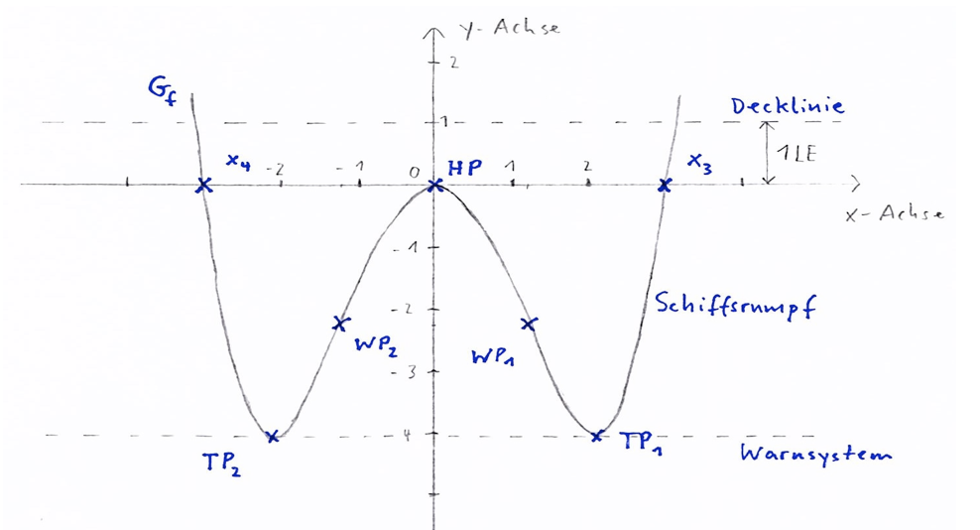

c) Achsensymmetrie: Prüfe, ob f(x) = f(-x).

f(-x) = 0.2(-x)4 – 1.8(-x)² = 0.2x4 – 1.8x² = f(x) → Der Graph ist achsensymmetrisch zur y-Achse.

Überprüfung auf Punktsymmetrie zum Ursprung ist damit hinfällig.

d) Anschaulich ist der Verlauf des Funktionsgraphen um den Tiefpunkt eine Linkskurve und um den Hochpunkt eine Rechtskurve. Zwischen den beiden Kurven muss es eine Wende von links nach rechts geben.

## Schlagworte zum Inhalt

Sekundarstufe II – Kurvendiskussion – Ableiten – Nullstellen – Extremstellen – Wendestellen – Verlauf des Funktionsgraphen